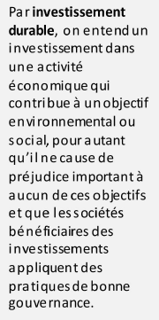 |  | Dénomination du produit : PEA Essentiel (ci-après le « Mandat ») | Identifiant d’entité juridique : 969500BWKQRQVVK1HK94
Caractéristiques environnementales
et/ou sociales

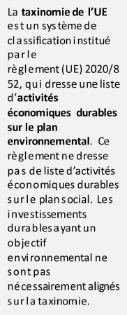 |  | 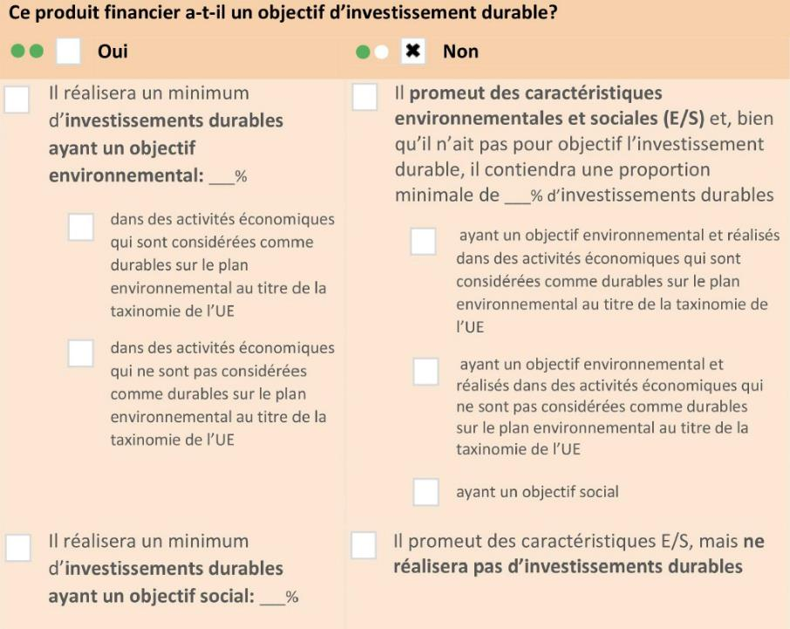  10
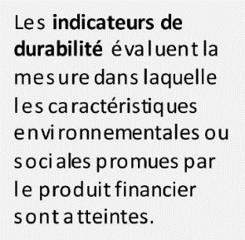 |  | Quelles caractéristiques environnementales et/ou sociales sont promues par ce produit financier ?  Les caractéristiques environnementales et/ou sociales (« E/S »), promues par le Mandat consistent à investir principalement dans des entreprises présentant des profils ESG supérieurs, sur la base d'une approche " best-in-class ".  Evaluation Note ESG  Par ailleurs, le Mandataire s’appuie sur l’analyse d’un provider externe qui bénéficie de ressources et d’équipes dédiées et expérimentées en matière d’ESG. Le provider attribue des notes ESG aux investissements-cibles qui reposent sur l’analyse de 37 critères environnementaux, sociaux et de gouvernance, comprenant 16 critères génériques et 21 critères spécifiques aux différents secteurs et de plusieurs fournisseurs de données. Les notes ESG reçues sont transformées en appliquant une grille de notation propre aux mandataires sur une échelle de 0 (note la plus basse) à 100 (note la plus élevée).  Cette analyse permet de mettre en place un processus de sélection et d’investissement rigoureux qui exclut les entreprises qui ne sont conformes ni à la politique ESG du groupe auquel appartient le Mandataire, ni aux conventions internationales et aux cadres reconnus sur le plan international, ni aux cadres de régulations nationales.  C’est le cas par exemple pour :
- Tout investissement direct dans les entreprises impliquées dans la fabrication, le commerce, le stockage ou les services pour les mines antipersonnel, et les bombes à sous-munitions, en conformité avec les conventions d’Ottawa et d’Oslo,
- Les entreprises produisant, stockant, commercialisant des armes chimiques, des armes biologiques et des armes à l’uranium appauvri,
- Les entreprises qui contreviennent gravement et de manière répétée à l’un ou plusieurs des 10 principes du Pacte Mondial, sans mesures correctives crédibles.

Le Mandat suit des exclusions sectorielles ciblées spécifiques aux industries du charbon et du tabac :
Politique charbon
Les seuils d'exclusion suivants s'appliquent à toutes les entreprises :
- Les entreprises développant ou prévoyant de développer de nouvelles capacités de charbon thermique tout au long de la chaîne de valeur (producteurs, extracteurs, centrales électriques, infrastructures de transport),
- Les entreprises tirant plus de 25% de leurs revenus de l'extraction de charbon thermique,
- Les entreprises réalisant une extraction de charbon thermique de 100 millions de tonnes ou plus sans intention de réduction,
- Toutes les entreprises dont le revenu provenant de l'extraction de charbon thermique et de la production d'électricité à partir de charbon thermique dépasse 50% du revenu total sans analyse,
- Toutes les entreprises d'extraction de charbon thermique et de production d'électricité à partir de charbon thermique dont le seuil se situe entre 25% et 50% de leurs revenus et dont le score de transition énergétique est faible.
Politique en matière de tabac
Les entreprises qui fabriquent des produits du tabac (revenu supérieur à 5%) sont exclues.
Aucun indice de référence n’a été désigné afin d’atteindre les caractéristiques E/S promues par le Mandat.

 |  | - Quels sont les indicateurs de durabilité utilisés pour mesurer la réalisation de chacune des caractéristiques environnementales ou sociales promues par le produit financier ?
Afin de mesurer la réalisation des caractéristiques E/S mentionnées ci-dessus, le Mandat utilisera les indicateurs de durabilité suivants :
- Pourcentage d'émetteurs couverts par une méthodologie de notation ESG (90% minimum de l’actif net du Portefeuille après exclusion des liquidités),
- Note ESG moyenne du Portefeuille supérieure à la moyenne de son univers d’investissement,
- Pourcentage d’investissements durables (10% minimum) sur base des engagements pondérés en Portefeuille.

 |  | - Quels sont les objectifs des investissements durables que le produit financier entend notamment poursuivre et comment les investissements effectués contribuent-t-il à ces objectifs ?
L’objectif des investissements durables est d’investir dans des émetteurs cibles qui visent deux buts :
1) suivre des pratiques environnementales et sociales exemplaires ; et
2) ne générer aucun produit ni service qui nuisent à l’environnement ou à la société.
Il a été établi que « contribuer à des critères de durabilité à long terme » signifie, au niveau des émetteurs, qu’ils doivent être exemplaires, dans leur secteur, au titre d’au moins un facteur environnemental ou social. La définition d’un émetteur exemplaire dans son secteur repose sur la méthodologie de notation ESG utilisée qui a pour but de mesurer la performance ESG d’un émetteur. Afin d’être qualifié d’ « exemplaire », un émetteur doit faire partie du premier tiers des entreprises de son secteur d’activités au titre d’au moins un facteur environnemental ou social.
Un émetteur remplit ces critères de durabilité à long terme s’il n’est pas par ailleurs exposé de manière significative à des opérations incompatibles avec lesdits critères (par ex. tabac, armement, paris, charbon, aviation, production de viande, engrais et fabrication de pesticides, production de plastique à usage unique).

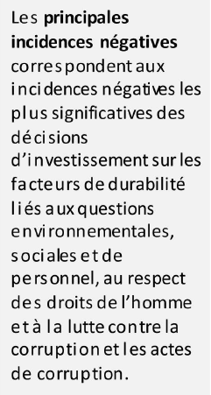 |  | - Dans quelle mesure les investissements durables que le produit financier entend notamment poursuivre ne causent-ils pas de préjudice important à un objectif d’investissement durable sur le plan environnemental ou social ?
Le principe de ne pas causer de préjudice important, aussi appelé, test DNSH (Do Not Significantly Harm), se base sur les indicateurs des Principales Incidences Négatives (telle que l’intensité des émissions à effet de serre de l’émetteur) via une combinaison d’indicateurs (p.ex. l’empreinte carbone) et de seuils ou règles spécifiques (p.ex. l’empreinte carbone de l’émetteur ne peut pas être dans le décile inférieur du secteur). Outre ces critères établis spécifiquement pour ce test, le Mandataire tient compte de certains indicateurs des Principales Incidences Négatives dans le cadre de sa politique d’exclusion. Cette méthodologie ne prend pas actuellement en compte tous les indicateurs des Principales Incidences Négatives repris à l’Annexe 1 du Règlement Délégué (UE) 2022/1288 de la Commission dans le cadre de ce premier test DNSH mais la méthodologie intégrera progressivement ces indicateurs au fur et à mesure que la qualité et l’étendue des données s’améliorent.
En sus des facteurs de durabilité couverts par le premier test, un deuxième test a été défini afin de vérifier que l’émetteur n’a pas un impact environnemental ou social parmi les pires du secteur.

 |  | - Comment les indicateurs concernant les incidences négatives ont-ils été pris en considération ?
 |  | Ces indicateurs ont été pris en compte par le biais de leur surveillance (p.ex. l’intensité des émissions à effet de serre de l’émetteur). Cette surveillance s’organise autour de la combinaison d’indicateurs (p.ex. l’empreinte carbone) et de seuils ou règles spécifiques (p.ex. l’empreinte carbone de la cible ne peut pas être dans le décile inférieur du secteur). Outre ces critères établis spécifiquement pour ce test, le Mandataire tient compte de certains indicateurs des Principales Incidences Négatives dans le cadre de sa politique d’exclusion. Cette méthodologie ne prend pas actuellement en compte tous les indicateurs des Principales Incidences Négatives repris à l’Annexe 1 du Règlement Délégué (UE) 2022/1288 de la Commission dans le cadre de ce premier test DNSH mais la méthodologie intégrera progressivement ces indicateurs au fur et à mesure que la qualité et l’étendue des données s’améliorent.
 |  | - Dans quelle mesure les investissements durables sont-ils conformes aux principes directeurs de l’OCDE à l’intention des entreprises multinationales et aux principes directeurs des Nations unies relatifs aux entreprises et aux droits de l’homme ? Description détaillée :
 |  | L'alignement sur les principes directeurs de l'OCDE à l'intention des entreprises multinationales et sur les principes directeurs des Nations unies relatifs aux entreprises et aux droits de l'homme est testé et assuré dans le cadre du processus d'identification des investissements durables. Au travers de notre notation ESG et de notre politique d'exclusion, nous analysons les entreprises avant de les inclure dans notre univers d'investissement.
 |  | 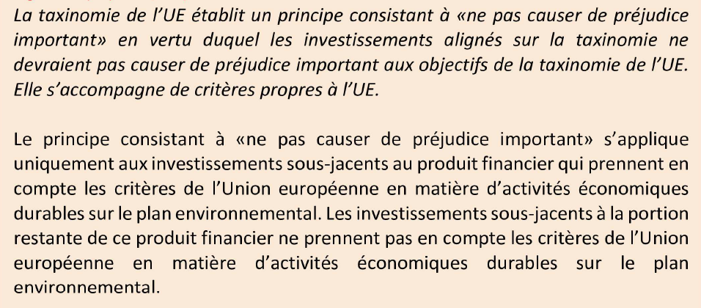
 |  | Ce produit financier prend-il en considération les principales incidences négatives sur les facteurs de durabilité ?
☒ Oui, le Mandat considère les Principales Incidences Négatives sur les facteurs de durabilité comme suit :
# | INDICATEUR D'INCIDENCES NEGATIVES | APPROCHE
1 | Emissions GES (niveaux 1, 2 et 3) | Notation ESG
2 | Empreinte carbone | Notation ESG
3 | Intensité de GES des sociétés bénéficiaires des investissements | Notation ESG
4 | Exposition à des sociétés actives dans le secteur des combustibles fossiles | Notation ESG, politique d’exclusion
5 | Part de consommation et de production d'énergie non renouvelable | Notation ESG
6 | Intensité de consommation d'énergie par secteur à fort impact climatique | Notation ESG
7 | Activités ayant une incidence négative sur des zones sensibles sur le plan de la biodiversité | Notation ESG
8 | Rejets dans l'eau | Notation ESG
9 | Ratio de déchets dangereux et de déchets radioactifs | Notation ESG
10 | Violations des principes du pacte mondial des Nations unies et des principes directeurs de l'OCDE pour les entreprises multinationales | Politique d'exclusion
11 | Exposition à des armes controversées (mines antipersonnel, armes à sous-munitions, armes chimiques ou armes biologiques) | Politique d'exclusion

Plus d'informations sur la manière dont les Principales Incidences Négatives sur les facteurs de durabilité ont été pris en compte seront disponibles dans les rapports périodiques du Mandat.
☐ Non
 |  | Quelle est la stratégie d’investissement suivie par ce produit financier ?
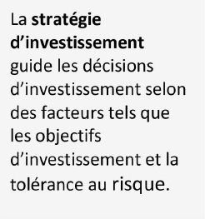 |  | Le Portefeuille géré dans le cadre du Mandat suit une stratégie de gestion de conviction consistant à investir principalement sur des titres de grandes capitalisations françaises ou de la zone euro tels que notamment des titres composant les indices Eurostoxx Large et CAC 40. La stratégie d’investissement, basée sur des critères d’analyse fondamentale, intègre une approche extra-financière de type ESG (Environnement, Social et Gouvernance), cherchant à allier performance financière et préoccupations ESG dans la sélection de titres vifs qui composent le portefeuille. La durée d’investissement recommandée est supérieure à 8 ans.
 |  | - Quels sont les contraintes définies dans la stratégie d’investissement pour sélectionner les investissements afin d’atteindre chacune des caractéristiques environnementales ou sociales promues par ce produit financier ?
Les éléments contraignants de la stratégie d'investissement sont les suivants :
- L'application de la liste d'exclusion ci-dessus,
- La prise en compte systématique de la notation ESG lors de l'analyse de chaque titre,
- Au moins 90% du portefeuille doit avoir une notation ESG, hors liquidités,
- La notation ESG moyenne du portefeuille doit être supérieure à la notation ESG de l’indice de référence CAC 40.
 |  | - Dans quelle proportion minimale le produit financier s’engage-t-il à réduire son périmètre d’investissement avant l’application de cette stratégie d’investissement ?
 |  | Non applicable(N/A).
 | 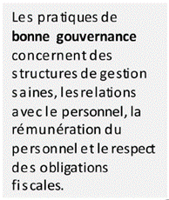 | - Quelle est la politique mise en œuvre pour évaluer les pratiques de bonne gouvernance des sociétés dans lesquelles le produit financier investit ?
Les critères de gouvernance au sein de la note ESG ainsi que les exclusions permettent de s'assurer que les émetteurs cibles ont des pratiques de bonne gouvernance. Ces critères permettent de s'assurer notamment que le Mandat ne contribue pas à la violation des droits de l'homme ou du travail, à la corruption ou à d'autres actions qui pourraient être considérées comme non-éthiques. Cette démarche s'appuie sur des normes et des principes mondiaux, qui comprennent (sans s'y limiter) le Pacte mondial des Nations unies, les Principes directeurs de l'OCDE à l'intention des entreprises multinationales, les Principes directeurs des Nations unies relatifs aux entreprises et aux droits de l'homme.
En outre, le Mandat s'efforce de promouvoir la bonne gouvernance de ces entités émettrices en considérant la structure de gouvernance de l'émetteur.

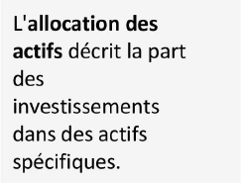 |  | Quelle est l’allocation des actifs prévue pour ce produit financier ?
 |  | Un minimum de 65% des actifs sera investi dans des émetteurs alignés sur les caractéristiques E/S promues (#1 Alignés sur les caractéristiques E/S) ; parmi ces investissements, ceux considérés comme investissements durables représenteront au moins 10% des actifs (#1A Durables). Le reste des actifs, (<35%), sera constitué de liquidités, d'équivalents de liquidités ainsi que d'investissements non filtrés et ne sera pas aligné sur les caractéristiques E/S promues (#2 Autres).
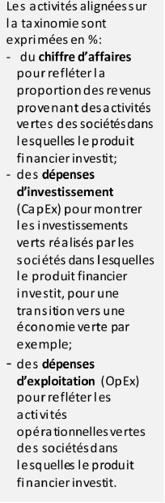 |  | La catégorie #1 Alignés sur les caractéristiques E/S inclut les investissements du produit financier utilisés pour atteindre les caractéristiques environnementales ou sociales promues par le produit financier.  La catégorie #2 Autres inclut les investissements restants du produit financier qui ne sont ni alignés sur les caractéristiques environnementales ou sociales ni considérés comme des investissements durables.  La catégorie #1 Alignés sur les caractéristiques E/S comprend :  - la sous-catégorie #1A Durable couvrant les investissements durables ayant des objectifs environnementaux ;  - la sous-catégorie #1B Autres caractéristiques E/S couvrant les investissements alignés sur les caractéristiques environnementales ou sociales qui ne sont pas considérés comme des investissements durables.
 |  | - Comment l’utilisation des produits dérivés permet-elle d’atteindre les caractéristiques environnementales ou sociales promues par le produit financier ?
 |  | Non applicable (N/A).
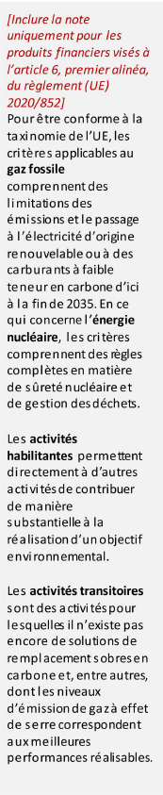 |  | Dans quelle proportion minimale les investissements durables ayant un objectif environnemental sont-ils alignés sur la taxinomie de l’UE ?
 |  | Le Mandataire ne s'engage actuellement pas à investir le Mandat dans des investissements durables au sens de la taxinomie de l'UE, mais uniquement au sens du règlement sur la publication des informations en matière de finance durable ("SFDR"). Toutefois, cette position est maintenue à l'étude à mesure que les règles sous-jacentes sont finalisées et que la disponibilité de données fiables augmente au fil du temps. Par conséquent, l'alignement sur la taxinomie de l'UE des investissements de ce Mandat n'a pas été calculé et a donc été considéré comme constituant 0 % du Mandat.
 |  | - Le produit financier investit-il dans des activités liées au gaz fossile et/ou à l’énergie nucléaire qui sont conformes à la taxinomie de l’’UE ?
☐ Oui :
☐ Dans le gaz fossile ☐ Dans l’énergie nucléaire
☒ Non

Les graphiques ci-dessous font apparaître en vert le pourcentage minimal d’investissements alignés sur la taxinomie de l’UE. Étant donné qu’il n’existe pas de méthologie appropriée pour déterminer l’alignement des obligations souveraines* sur la taxinomie, le premier graphique montre l’alignement sur la taxinmoie par rapport à tous les investissements du produit financier, y compris les obligations souveraines, tandis que le deuxième graphique représente l’alignement sur la taxinomie uniquement par rapport aux investissements du produit financier autres que les obligations souveraines.
*Aux fins de ces graphiques, les «obligations sourveraines» comprennent toutes les expositions souveraines.
Ce graphique représente x% des investissements totaux.

 |  | - Quelle est la proportion minimale d’investissements dans des activités transitoires et habilitantes ?
 |  | Comme le Mandat ne s'engage pas à réaliser des investissements durables au sens de la taxinomie de l'UE, la part minimale d'investissements dans des activités transitoires et habilitantes au sens de la taxinomie de l'UE est donc également fixée à 0 %.
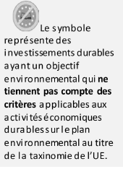 |  | Quelle est la proportion minimale d’investissements durables ayant un objectif environnemental qui ne sont pas alignés sur la taxinomie de l’UE ?
 |  | Le Mandataire s'engage à réaliser au minimum 10% d'investissements durables dont l'objectif environnemental est aligné sur SFDR. Ces investissements pourraient être alignés sur la taxinomie de l'UE, mais le Mandataire n'est pas actuellement en mesure de préciser la proportion exacte des investissements sous-jacents du Mandat qui prennent en compte les critères de l'UE pour les activités économiques écologiquement durables. Toutefois, cette position sera maintenue à l'étude à mesure que les règles sous-jacentes seront finalisées et que la disponibilité de données fiables augmentera au fil du temps.
 |  | Quelle est la proportion minimale d’investissements durables sur le plan social ?
 |  | Bien que des investissements réalisés dans le cadre du Mandat pourraient être qualifiés d’investissements durables sur le plan social au sens de SFDR, le Mandataire ne prend actuellement pas d’engagement quant à une part minimale d’investissements durables en ce sens.
 |  | Quels sont les investissements inclus dans la catégorie « #2 Autres », quelle est leur finalité et des garanties environnementales ou sociales minimales s’appliquent-elles à eux ?
 |  | La catégorie "#2 Autres" est constituée d'investissements non filtrés à des fins de diversification, d'investissements pour lesquels les données font défaut ou de liquidités détenues. Aucune garantie environnementale ou sociale minimale existe pour ces investissements.
 |  | Un indice spécifique est-il désigné comme indice de référence pour déterminer si ce produit financier est aligné sur les caractéristiques environnementales et/ou sociales qu’il promeut ?
 |  | Non applicable (N/A).
 |  | - Comment l’indice de référence est-il aligné en permanence sur chacune des caractéristiques environnementales ou sociales promues par le produit financier ?
 |  | Non Applicable (N/A).
 |  | - Comment l’alignement de la stratégie d’investissement sur la méthodologie de l’indice est-il à tout moment garanti ?
 |  | Non Applicable (N/A).
 |  | - En quoi l’indice désigné diffère-t-il d’un indice de marché large pertinent ?
 |  | Non Applicable (N/A).
 |  | - Où trouver la méthode utilisée pour le calcul de l’indice désigné ?
 |  | Non Applicable (N/A).
Où puis-je trouver en ligne davantage d’informations spécifiques au produit ?

De plus amples informations sur le produit sont accessibles sur le site internet :
https://france.ca-indosuez.com/indosuez-en-france/notre-approche-de-la-conformite

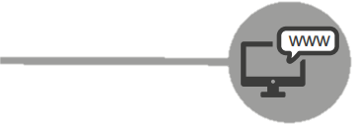

Les activités liées au gaz fossile et/ou au nucléaire ne seront conformes à la taxinomie de l’UE que si elles contribuent à limiter le changement climatique (« atténuation du changement climatique) et ne causent de préjudice important à aucun objectif de la taxinomie de l’UE – voir la note explicative dans la marge de gauche. L’ensemble des critères applicables aux activités économiques dans les secteurs du gaz fossile et de l’énergie nucléaire qui sont conformes à la taxinomie de l’UE sont définis dans le règlement délégué (UE) 2022/1214 de la Commission.

